ORIENTACIONES
Se reflejarán solo notas definitorias sobre el grupo-clase, ya sean de aspectos curriculares (tanto positivos como negativos), sociales o escolares y no de alumnos concretos.
TUTOR/A | ORIENTADOR/A
Fecha: ____________  Fdo.: ___________________ | Fecha: ___________  Fdo.: ___________________

PLANILLA DE RECOGIDA DE DATOS
PRUEBA DE EVALUACIÓN INICIAL DE DIAGNÓSTICO
COMPETENCIA MATEMÁTICA
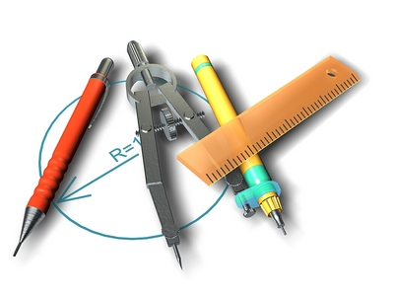

CURSO 201 -201
TUTOR/A: _____________________
FECHA: __________
COLEGIO: _____________________
LOCALIDAD: CHIPIONA
5º PRIMARIA


EDICIÓN REVISADA GRUPO DE TRABAJO DE DIRECTORES DE CHIPIONA - 2011

DATOS DE LA EVALUACIÓN  INICIAL DE DIAGNÓSTICO  COMPETENCIA MATEMÁTICA  5 º EDUCACIÓN PRIMARIA  CURSO 201 -201 |  | BLOQUE 1  NUMERACIÓN |  |  |  |  |  | BLOQUE 2  CÁLCULO Y OPERACIONES |  |  |  |  |  | BLOQUE 3  PROBLEMAS  INTERPRETACIÓN DATOS |  |  |  |  |  |  | BLOQUE 4  GEOMETRÍA |  |  |  |  |  | TOTAL POR ALUMNO/A
 |  | 1.- Dictado de números | 2.- Descomponer números | 3.-Ordenar números | 4.- Ordinales | 5.- Fracciones | NUMERACIÓN  (Max. 10 puntos) | 1.- Operaciones con paréntesis | 2.- Sumas y restas | 3.- Multiplicaciones | 4.- .Multiplicación 10, 100,1000… | 5.- Divisiones | CÁLCULO  (Max. 10 puntos) | Problema 1.- Resta | Problema 2.- División | Problema 3.- Sumas combinadas | Problema 4.- Multiplicar / Resta | 5.- Tabla de frecuencias. Datos | PROBLEMAS  (Max. 10 puntos) |  | 1.- Nombre de ángulos | 2.- Polígonos regulares | 3.- Áreas y superficies | 4.- Clases de cuadriláteros | 5..- Poliedros | GEOMETRÍA  (Max. 10 puntos)
N | NOMBRE DEL ALUMNO/A
1
2
3
4
5
6
7
8
9
10
11
12
13
14
15
16
17
18
19
20
21
22
23
24
25
26
27
28
MEDIA DE LA CLASE

